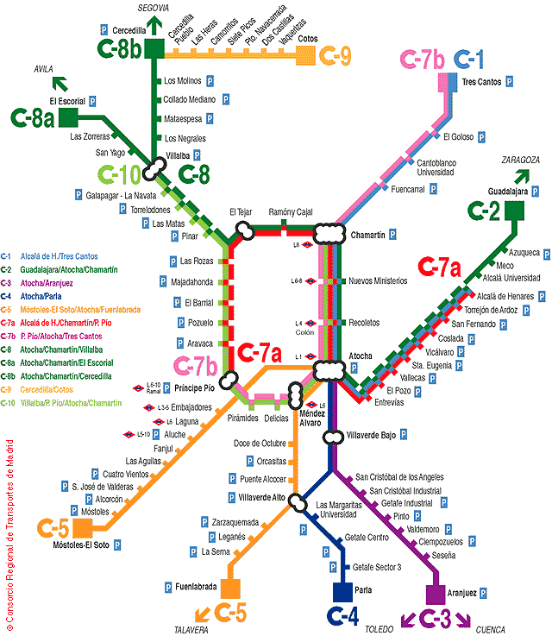

Detalles sobre la circulación de cercanías

Las líneas de cercanías de Madrid, funcionan de un modo muy parecido a las del metro. Aunque son trenes, el concepto de itinerario de un tren normal, no se suelen aplicar las normas de los trenes típicos en los grandes núcleos de cercanías, porque se podría confundir a los pasajeros con la disparidad de destinos para un mismo origen.

En las líneas de cercanías de Madrid, no se suelen aplicar las normas habituales en la planificación de la circulación de los trenes; porque confundiría con facilidad a los pasajeros, pues hay disparidad de estaciones de destino desde una estación de origen. El problema se resuelve utilizando criterios de circulación similares a los de una línea de metro.

Este tipo de circulación se denomina «en carrusel», porque los trenes realizan un circuito fijo entre un punto de partida y uno de destino, para regresar luego al punto original.

Cuando la línea es corta (se considera «corta» cuando entre el origen y el destino el tiempo del viaje es inferior a una hora), los trenes salen de forma escalonada, de tal forma que mantengan siempre entre ellos la distancia de bloqueo: o lo que es lo mismo, en el trayecto entre dos semáforos, siempre está circulando un único tren.
En esta estrategia, no siempre salen todos de la misma estación; pueden salir desde cualquiera de las estaciones del trayecto; pero cuidando siempre que entre el tren que parte y el que le antecede, se mantenga esa distancia.

Cuando el primer tren que ha salido vuelve a pasar por la estación de partida en la misma dirección que salió, se considera que la línea esta surtida de trenes al completo.

En caso de líneas de largo recorrido (tiempo superior a una hora), como es el caso de los trenes que cubren la línea Guadalajara – Alcalá – Atocha – Chamartín, la salida de los trenes se realiza desde distintas estaciones. Suele elegirse como punto de partida la estación del final de la línea; pero no es raro que se pongan en circulación trenes de alguna estación intermedia importante, para garantizar la cobertura en las primeras salidas de la mañana.

La hora de partida inicial en estos trenes, es a las cinco o cinco y media de la mañana; por lo tanto, a las siete ya están todos en circulación y alguno habrá completado el circuito más de una vez.

En los casos en que no se dispone de vías suficientes para lograr que cada línea utilice una en exclusiva o cuando es preciso aumentar la frecuencia de trenes en algunos tramos, se intercalan trenes de dos o más líneas para dar mayor cobertura.

En el corredor del Henares circulan trenes con origen en Guadalajara y destino en Ávila, Santa María de la Alameda o El Escorial; pero también circulan trenes que inician su recorrido en Alcalá de Henares y lo terminan en Príncipe Pío. Eso quiere decir que se simultanean en los recorridos trenes de varias de estas líneas circulando en fila. Aunque a primeras horas del día no es complicado predecir el orden de la circulación, pasadas las siete se convierte en caótico, ocupa la vía el primer tren que llega y ese orden se va decidiendo sobre la marcha en el CTC (control de tráfico centralizado), al que sólo tienen acceso profesionales debidamente acreditados y los grandes núcleos de circulación están controlados por profesionales más expertos y rápidos en la toma de decisiones, que los CTC núcleos de circulación menos densa.

A primera hora de la mañana, en el corredor que va de Guadalajara hasta la Sierra madrileña, comparten línea las unidades de la serie 450, de dos pisos (conocidas en la jerga del gremio como «los buques» porque tienen ventanas redondas en los servicios) y las de la serie 447, de un solo piso, también con servicios; porque la ley exige que dispongan de ellos los transportes de viajeros en los que la duración del viaje exceda de sesenta minutos. En las líneas cuyo trayecto es inferior a 60 minutos de duración, las unidades que circulan son las de la serie 446, que se diferencia de la 447, tan sólo en que no tiene baño.

En el atentado fueron dañadas unidades 446 y 450.

Lo usual es que la planificación del tráfico se haga la víspera, por la tarde, en función de los trenes que deben pasar revisión, los que se han averiado y la estimación del número de pasajeros previsibles para el día siguiente. Se refleja en una hoja impresa, de régimen interno, que se facilita, únicamente a los maquinistas. Ellos toman su tren cuando inician su jornada de trabajo y la modificación de esa hoja es frecuente, sin previo aviso; puesto que si uno de los maquinistas detecta algún fallo o anomalía en la unidad que va a conducir, utiliza otra unidad disponible, sin más trámites.

El día del atentado, concurrió una circunstancia afortunada, con el retraso de uno de los trenes. Si hubieran circulado cumpliendo el horario, habrían coincidido, bien en la Estación de Atocha, bien en el túnel de Atocha a Chamartín, lo que hubiera causado un daño mucho mayor. En el supuesto de que la activación de los explosivos se hubiera hecho mediante teléfonos móviles, la estancia de los trenes en el túnel no supondría ninguna dificultad, puesto que existe en él cobertura de telefonía móvil.

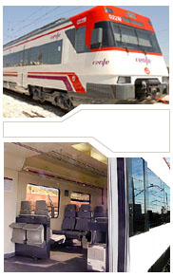 | 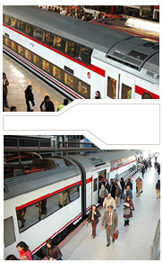
La foto de la esquina superior derecha es un 450 (“buque”),
Las dos de la izquierda corresponden con un 446

El plano de cercanías está sacado de www.renfe.es
El texto ha sido facilitado por Wnit [ www.fondodocumental.com ]
Recopilación confeccionada por Darane

